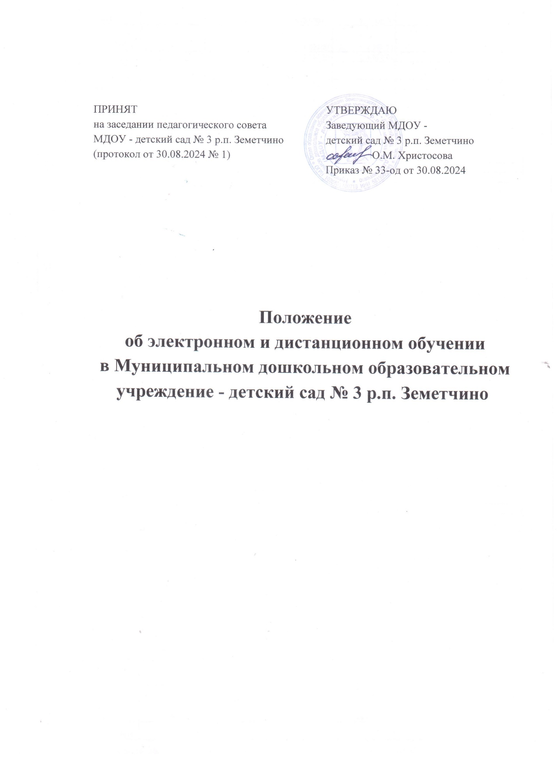
1. Общие положения
1.1. Положение об электронном и дистанционном обучении в МДОУ - детский сад № 3 р.п. Земетчино (далее – Положение) регулирует порядок и правила организации и ведения образовательного процесса с применением электронного обучения, дистанционных образовательных технологий при реализации основных образовательных программ и дополнительных образовательных программ (далее – образовательные программы) или их частей.
1.2. Положение разработано в соответствии с Федеральным законом от 29.12.2012 № 273-ФЗ «Об образовании в Российской Федерации», постановлением Правительства РФ от 11.10.2023 № 1678 и другим законодательством РФ в сфере образования, локальными нормативными актами МДОУ - детский сад № 3 р.п. Земетчино (далее – Детский сад).
1.3. В Положении используются следующие понятия:
1.3.1. Дистанционное обучение – организация образовательной деятельности с применением дистанционных образовательных технологий, которые обеспечивают опосредованное (на расстоянии) взаимодействие обучающихся и педагогических работников с помощью информационно-телекоммуникационных сетей. Допускается при дистанционном обучении применять электронное обучение.
1.3.2. Электронное обучение – отложенное во времени или в режиме реального времени взаимодействие обучающегося с педагогическим работником посредством использования баз данных, цифровых образовательных сервисов, информационных технологий, технических средств и информационно-телекоммуникационных сетей, при котором обучающийся самостоятельно выполняет задания в порядке, определенном педагогическим работником, в том числе для осуществления контроля усвоения материала, в целях освоения обучающимся учебных предметов, курсов и модулей, предусмотренных образовательной программой.
1.3.3. Информационные системы – государственные информационные системы, регио­нальные информационные системы и информационные системы образовательных организаций, эксплуатируемые при реализации образовательных программ или их частей с применением электронного обучения, дистанционных образовательных технологий, в том числе ФГИС «Моя школа».
1.3.4. Цифровой образовательный контент – материалы и средства обучения и воспитания, представленные в цифровом виде, включая информационные ресурсы, а также средства, способствующие определению уровня знаний, умений, навыков, компетенций и достижений обучающихся.
1.3.5. Цифровые образовательные сервисы – цифровые решения, предоставляющие возможность приобретения знаний, умений и навыков, в том числе дистанционно, и обеспечивающие автоматизацию образовательной деятельности.
1.3.6. Цифровое индивидуальное портфолио обучающегося – структурированный набор данных обучающегося о его персональных достижениях, компетенциях, документов об образовании и документов об обучении.
1.4. Местом осуществления образовательной деятельности при реализации образовательных программ в дистанционной форме является место нахождения Детского сада независимо от места нахождения обучающихся.
1.5. Дистанционное обучение применяется в Детском саду по отношению к обучающимся старше 5 лет.
2. Организация электронного и дистанционного обучения
2.1. Детский сад реализует образовательные программы или их части с применением электронного обучения, дистанционных образовательных технологий с учетом требований федерального государственного образовательного стандарта и другого законодательства РФ в сфере образования.
2.2. В целях реализации образовательной программы или ее части с применением электронного обучения, дистанционных образовательных технологий в течение всего периода обучения для участников образовательных отношений создаются условия получения доступа к электронной информационно-образовательной среде Детского сада, обеспечивающей независимо от места нахождения обучающихся:
- доступ к государственным информационным системам, предусматривающим обработку персональных данных обучающихся, создаваемым, модернизируемым и эксплуатируемым для реализации основных общеобразовательных программ с применением электронного обучения, дистанционных образовательных технологий (ФГИС «Моя школа»);
- фиксацию хода образовательного процесса;
- возможность проведения всех видов занятий, оценки результатов обучения по образовательным программам, реализация которых предусмотрена с применением электронного обучения, дистанционных образовательных технологий;
- формирование цифрового индивидуального электронного портфолио обучающегося, в том числе сохранение работ обучающегося, рецензий и оценок в отношении этих работ;
- взаимодействие между участниками образовательных отношений, в том числе отложенное во времени и опосредованное (на расстоянии) в режиме реального времени, посредством использования информационно-телекоммуникационных сетей.
2.3. Решение о реализации образовательных программ с применением электронного обучения, дистанционных образовательных технологий оформляется настоящим Положением, которое размещается в открытом доступе на официальном сайте Детского сада не позднее 1 мая текущего учебного года.
2.4. Для того чтобы обучающиеся могли освоить образовательные программы, реализуемые с применением электронного обучения, дистанционных образовательных технологий, в полном объеме, родители (законные представители) обучающихся должны зарегистрироваться во ФГИС «Моя школа» (myschool.edu.ru).
3. Средства обучения, цифровой образовательный контент,
виды используемых дистанционных образовательных технологий при реализации образовательных программ или их частей
3.1. При реализации основных образовательных программ дошкольного образования с применением электронного обучения, дистанционных образовательных технологий Детский сад использует средства обучения, цифровой образовательный контент и дистанционные образовательные технологии, предусмотренные ФГИС «Моя школа» (myschool.edu.ru).
3.2. При реализации программ дополнительного образования Детский сад вправе использовать средства обучения, цифровой образовательный контент и дистанционные образовательные технологии, предусмотренные ФГИС «Моя школа», а также другие информационные системы и образовательные платформы, применяемые в соответствии с образовательной программой дополнительного образования, утвержденной Детским садом.
4. Способы применения электронного обучения, дистанционных образовательных технологий
4.1. Детский сад применяет электронное обучение, дистанционные образовательные технологии в соответствии с утвержденными образовательными программами Детского сада с учетом возможностей и потребностей обучающихся, их психофизического состояния.
4.2. Дистанционное обучение применяется для реализации образовательных программ в случаях, когда невозможна или нецелесообразна их очная реализация. Если невозможность посещения возникла со стороны обучающегося, то для оформления дистанционного обучения родитель (законный представитель) обучающегося предоставляет в Детский сад заявление с указанием причины и срока дистанционного обучения.
4.3. Фиксация хода образовательного процесса, проводимого в дистанционном формате, осуществляется средствами ФГИС «Моя школа».
4.4. Образовательные программы Детского сада не могут предусматривать их реализацию с применением исключительно электронного обучения, дистанционных образовательных технологий.
5. Соотношение объема занятий при применении электронного обучения, дистанционных образовательных технологий
5.1. Соотношение объема занятий, проводимых в форме контактной работы обучающихся с педагогическими работниками, и объема занятий, проводимых в формате дистанционного обучения, определяется педагогическим работником, проводящим занятие, с учетом сложившейся обстановки по согласованию с педагогическим советом Детского сада.
5.2. Соотношение, указанное в пункте 5.1, указывается в образовательной программе Детского сада.
6. Порядок оказания учебно-методической помощи
6.1. При осуществлении дистанционного обучения Детский сад оказывает учебно-методическую помощь обучающимся и их родителям (законным представителям), в том числе в форме индивидуальных консультаций, оказываемых дистанционно с использованием информационных и телекоммуникационных технологий по выбору работника Детского сада, дополнительного наглядного или методического материала.
6.2. Расписание индивидуальных и коллективных консультаций составляется работником Детского сада и направляется через электронную почту и мессенджеры, ФГИС «Моя школа» родителям (законным представителям) обучающихся не позднее чем за один день до консультации.
6.3. При возникновении технических сбоев программного обеспечения, сети «Интернет» работник Детского сада вправе выбрать любой другой доступный способ оповещения о консультации.
7. Порядок применения сервисов взаимодействия работников с обучающимися и их законными представителями
7.1. При дистанционном обучении Детский сад вправе взаимодействовать с обучающимися и их законными представителями посредством видео-конференц-связи, быстрого обмена текстовыми сообщениями, фото-, аудио- и видеоинформацией с использованием ресурсов ФГИС «Моя школа», в том числе VK Мессенджера.
7.2. В случае технической невозможности использования ресурсов ФГИС «Моя школа» взаимодействие работников Детского сада с обучающимися и их законными представителями производится посредством электронной почты.
7.3. Иностранные мессенджеры, определенные Роскомнадзором, не могут использоваться для пересылки персональных данных и сведений о платежах при предоставлении государственных и муниципальных услуг, выполнении государственного или муниципального задания.
8. Порядок оказания технической помощи обучающимся и педагогическим работникам
8.1. При эксплуатации ФГИС «Моя школа» техническую поддержку оказывают специалисты при обращении по электронной почте myschool@gosuslugi.ru или по звонку на горячую линию по номеру 8 (800) 100-70-10 (звонок по России бесплатный).
8.2. Если педагогический работник не может самостоятельно устранить технические неполадки при использовании ФГИС «Моя школа», то должен обратиться к специалистам, указанным в пункте 8.1, и сообщить администрации Детского сада о неполадках.
8.3. Работник, ответственный за техническую поддержку применяемых технологий при реализации образовательных программ с применением электронного обучения, дистанционных образовательных технологий, назначается приказом заведующего Детским садом.

